**Rapport de recherche préliminaire**

Évaluation des pratiques numériques en lien avec les services offerts aux étudiants et étudiantes en situation de handicap dans les établissements postsecondaires du Québec



RÉALISATION ET RÉDACTION

Maude Chartier-Desjardins

Felicity Spence

COLLABORATION

Service aux collectivités – UQAM

SUPERVISION

Stéphane Braney, dir.

DATE

1er mai 2024

RÉFÉRENCE SUGGÉRÉE

Chartier-Desjardins, M. et Spence, F. (2024). Évaluation des pratiques numériques en lien avec les services offerts aux étudiants et étudiantes en situation de handicap dans les établissements postsecondaires du Québec. Association québécoise pour l'équité et l'inclusion au postsecondaire (AQEIPS). Montréal, 29 p. [Rapport préliminaire]

Association québécoise pour l’équité et l’inclusion au postsecondaire (AQEIPS)

407-7000, avenue du Parc

Montréal (Québec) H3N 1X1

Téléphone : 514-499-9451

Sans frais : 1-866-959-9451

Courriel : info@aqeips.org

|  |  |
| --- | --- |
| **Table des matières**  INTRODUCTION 4  1. Objectifs de la recherche 5  2. Procédure d’évaluation des sites web 8  3. Présentation des résultats 10  3.1 L’accessibilité numérique 10  3.1.1 La navigation 10  3.1.2 La conception et la rédaction d’une page web 12  3.1.3 Le plan de l’établissement 14  3.1.4 Le contenu multimédia et les questionnaires en ligne 16  3.1.5 Protection des internautes 18  3.2 Les spécificités aux handicaps 20  3.3 L’accès à l’information sur les services 22  3.3.1 Les exemples de situation de handicap et d’accommodements 22  3.3.2 Les politiques internes 24  4. Recommandations 26  BIBLIOGRAPHIE 28 INTRODUCTION Ce document vise à présenter l’avancement du projet de recherche Évaluation des pratiques en lien avec les services offerts aux étudiants et étudiantes en situation de handicap dans les établissements postsecondaires du Québec (2023-2024) en cours de réalisation par Maude Chartier-Desjardins, partenaire de recherche à l’AQEIPS, sous la responsabilité de Felicity Spence, chargée de projet à l’organisme. Ce volet de recherche est réalisé avec l’aide financière du Service aux collectivités de l’UQAM (SAC), favorisant l’engagement communautaire. Ce projet comporte un volet Évaluation des sites web visant à évaluer les pratiques numériques accessibles dans les établissements postsecondaires du Québec, plus précisément les pages concernant les mesures de soutiens et services offerts aux personnes étudiantes en situation de handicap. Ce projet comporte également un volet Évaluation des services offerts visant à évaluer lesdits services au sein des mêmes établissements. Le tout, dans l’intérêt de proposer des recommandations à l’intention des établissements d’études et du ministère de l’Éducation supérieure, afin d’améliorer et d’homogénéiser les pratiques accessibles et inclusives au sein des établissements académiques et ainsi permettre aux personnes étudiantes d’accéder et poursuivre adéquatement leurs études.  Ce projet a permis de produire des constats alarmants quant aux pratiques d’accessibilités numériques et d’accès à l’information en ligne face aux mesures mises en place par les établissements concernant les étudiants et étudiantes en situation de handicap. Selon l’AQEIPS ces pratiques nécessitent d’être améliorées afin de permettre aux personnes étudiantes en situation de handicap d’obtenir le cheminement académique équitable qui leur est dû. |  |

# Objectifs de la recherche

La hausse de fréquentation des étudiants et étudiantes en situation de handicap dans les établissements d’études postsecondaires du Québec semble sans précédent depuis les dix dernières années, notamment dans les cégeps (Carrier, 2022). En effet, une hausse de près de 178% de cette population estudiantine peut être constatée de 2012-2013 à 2021-2022, pour un total approximatif de 22 300 personnes étudiantes en situation de handicap au sein de nos cégeps en 2022 (ministère de l’Enseignement supérieur cité dans Carrier, 2022). Cette croissance se remarque également au sein du réseau universitaire. En effet, une augmentation de 267% de cette population estudiantine, passant de 6905 à 25 344, peut être constatée pour les mêmes années (Gagné et Bussières, 2022 ; Gagné et Tremblay, 2013).

Il semble nécessaire de mentionner que cette population recensée en est une « connue », puisque ces recensements se font en se basant sur les personnes étudiantes fréquentant les centres de services et de soutien sur une base volontaire (Gagné et Bussières, 2022). Ceux et celles ne désirant pas divulguer leur situation de handicap au sein de leur milieu académique ou n’ayant pas de diagnostics officiels ne sont ainsi pas comptabilisés. Néanmoins, cette évolution inégalée de fréquentation reflète la réalité des étudiants et étudiantes en situation de handicap. Elle pourrait être expliquée par une reconnaissance et une augmentation des handicaps dits « non visibles », tels que le trouble déficitaire de l'attention, le trouble du spectre de l’autisme ou les troubles d’apprentissage et de santé mentale (AQICESH cité dans CAPRES, 2018).

Bien que le ministère de l’Enseignement supérieur encadre les pratiques intégratives et inclusives au sein des établissements favorisant ainsi la transition des personnes étudiantes en situation de handicap vers un cheminement postsecondaire, plusieurs discordances dans l’application de ces pratiques sont rapportées par les étudiants et étudiantes (AMI-télé, 2017 ; Monfette, 2021).

En effet, les établissements d’études postsecondaires se dotent de centres de services et de soutien adaptés offrant un accompagnement auprès des personnes étudiantes en situation de handicap. Ces centres de services encadrent les mesures d’accommodements, parmi ces mesures, du temps supplémentaire aux examens, une utilisation de logiciels adaptés, un service de prise de notes et plus peuvent être offerts selon les besoins de la personne étudiante et l’analyse réalisée par l’établissement selon sa politique institutionnelle d’évaluation des apprentissages interne (gouvernement du Québec, 2023). Or, comme mentionné ci-haut, des discordances quant à l’obtention et l’application de ces mesures semblent contraster largement tout dépendant de l’établissement les offrant, même si les besoins spécifiques d’une personne étudiante restent les mêmes. Une situation qui interpelle notamment la Commission des droits de la personne et des droits de la jeunesse du Québec (Ducharme et Montminy, 2012).

Accès à des installations adaptées ou non pour une personne à mobilité réduite, interprétation LSQ (langue des signes québécoise) et/ou LPC (langue parlée complétée) offerte ou non en salle de cours et temps supplémentaire en examen semblant différer d’un établissement à l’autre, sont des situations rapportées chez des étudiants et étudiantes en situation de handicap à l’AQEIPS, mais peu chiffrées. En plus de ces services semblant disparates, l’accès à l’information sur les accommodements offerts au sein des établissements d’études postsecondaires semble également grandement varier sur les plateformes numériques, tel que les sites web des différents établissements.

Cette situation crée un flou énorme pour les personnes étudiantes en situation de handicap et les futurs étudiants et étudiantes dans la même situation. Alors que l’entrée aux études postsecondaires est un passage marquant dans leur cheminement académique, l’accès aux services ne devrait pas être un enjeu pour faire ce passage. De plus, il semble inconcevable qu’un étudiant ou une étudiante doive être contraint à communiquer avec chaque établissement l’intéressant afin d’obtenir des informations de bases sur l’accès aux services lorsque cette information pourrait d’office se retrouver sur les sites web institutionnels.

Cette information est cruciale afin de s’assurer qu’il ou elle peut non seulement poursuivre son apprentissage dans l’équité sans discrimination, mais aussi qu’il ou elle puisse physiquement naviguer dans son lieu d’étude et participer activement à la vie académique collégiale ou universitaire.

Malheureusement, peu d’études empiriques ont été réalisées quant aux conditions d’efficacité des services et mesures mises en place dans le réseau collégial et universitaire en termes d’aménagements et d’accessibilités (Chenard *et al.*, 2013). L’AQEIPS se dote ainsi du présent projet de recherche visant à évaluer les services offerts au sein des établissements postsecondaires québécois, puisqu’aucune personne étudiante ne devrait avoir à choisir son établissement d’études en fonction des aménagements qu’elle est plus susceptible d’obtenir, par discordance de pratiques inclusives entre les diverses institutions.

Le présent projet contient deux volets. Le premier volet porte sur les pratiques numériques et informatives concernant l’accès aux services de soutien au sein des sites web des établissements d’études postsecondaires québécois. Le deuxième volet porte quant à lui directement sur les services et mesures de soutien offerts au sein de ces mêmes établissements. En somme ce projet vise plus précisément à ;

1. **Évaluer les pratiques numériques et informatives accessibles** des sites web des établissements d’études postsecondaires du Québec, en lien avec le handicap et les services offerts (volet 1);
2. **Identifier les enjeux d’accessibilité numériques et d’accès à l’information sur ces services** afin de formuler des recommandations voulant pallier ses enjeux et homogénéiser ces pratiques (volet 1);
3. **Évaluer les pratiques inclusives au sein des centres de services et de soutien** des établissements d’études postsecondaires du Québec, incluant les mesures d’aménagements (volet 2);
4. **Identifier les enjeux associés à ces pratiques afin de formuler des recommandations** voulant pallier ses enjeux et homogénéiser ces pratiques entre les établissements (volet 2).

*Le présent document assure le suivi actuel du premier volet de ce projet de recherche, soit l’objectif 1) et 2) quant aux pratiques numériques et informatives accessibles débutées par Felicity Spence, chargée de projet et Maude Chartier-Desjardins, partenaire de recherche pour l’AQEIPS, en octobre 2023.*

# Procédure d’évaluation des sites web

Suite à l’élaboration des objectifs du volet 1, la présence d’un cadre référentiel préalable peut être constatée en termes d’évaluation de l’accessibilité numérique. Le document intitulé *Communiquer pour tous: guide pour une information accessible* (Ruel et Allaire, 2018) fait office de support conceptuel concernant les différentes modalités d’accessibilités pour cette évaluation. Le processus d’évaluation se construit ainsi autour d’une grille déjà élaborée au sein du projet de recherche-action *Info accessible-Numérique* intitulé; *Accéder à l’information et à sa compréhension pour une société inclusive, listes de vérification pour la conception de sites web et supports numériques* (Ruel *et al*., 2020). De cette grille évaluative ont été sélectionné des critères d’évaluations répondants plus spécifiquement aux besoins des étudiants et étudiantes en situation de handicap désirant fréquenter les établissements postsecondaires, pour un total de 13 critères regroupés en trois catégories;

1. **L’accessibilité numérique** ; visant à évaluer la conception des sites web en termes d’accessibilité à l’information dans sa forme, telle que la facilité de navigation, la rédaction de la page web ou encore le format accessible des plans numériques des établissements ;
2. **Les spécificités aux handicaps** ; visant à faciliter l’accessibilité à l’information numérique aux personnes en situation de handicap auditif et visuel, par la pluralité des méthodes de présentations de cette information (telle qu’une vidéo sous-titrée et interprétée en LSQ) ;
3. **L’accès à l’information sur les services** ; visant à s’assurer que l’information pertinente en termes de services est présente sur les pages web désignées (telle que des exemples d’accommodements offerts ou encore les politiques internes aux établissements).

En plus de se baser sur une liste préalable, la conception de la grille d’évaluation des sites web et ses catégories ont été révisées et leurs clartés ont été validées par discussions et double codage au sein du groupe de recherche afin de s’assurer d’une fiabilité de la grille (Saubesty, 2006).

Les modifications engendrées par les discussions et menant ultimement à la grille finale sont issues de la démarche de Blais et Martineau (2006), se voulant être une démarche d’analyse [ou d’évaluation] davantage « verticale », c’est-à-dire par site web (un à un). De ce fait, l’évaluation s’est déroulée au sein des sites web de l’ensemble des universités québécoises (18 au total) ainsi qu’un échantillonnage à l’aveugle de 60% des cégeps, collèges et établissements de formations postsecondaires (79 établissements au total). Or, alors que ce sont les sites web des établissements qui étaient évalués pour ce premier volet d’études, l’échantillonnage s’est avéré à contenir 70 établissements postsecondaires non universitaires finalement puisque divers campus semblaient reliés au même site web, tels que les conservatoires de musique et d’art dramatique des multiples régions, par exemple. Ainsi, ce sont 88 sites web d’établissement postsecondaire qui ont été évalués au sein de ce premier volet de recherche.

À cet effet, il semble nécessaire de mentionner que l’échantillonnage relatif au deuxième volet d’études, celui concernant les services offerts dans chaque établissement, risque d’être plus grand, alors que chaque établissement sera physiquement évalué sous ses différents campus respectifs. Bien que 88 sites web ont été évalués sur plus de 120 établissements postsecondaires, l’échantillonnage a permis une saturation des données offrant un support adéquat pour établir des constats importants selon les critères de satisfaction de la grille, tel qu’il sera démontré au point 3. *Présentation des résultats*, plus bas. En effet, suite à une évaluation « verticale » de chaque site web au sein de la grille, une analyse « horizontale » soit entre les sites web a permis une identification de récurrence entre les diverses pratiques numériques et le constat d’enjeux et de lacunes (Delacroix *et al.*, 2021). La création d’éléments visuels, ainsi que des annotations au sein du corpus, a bonifié l’interprétation des données évaluatives menant ultimement aux résultats et recommandations présentés ci-bas.

# Présentation des résultats

## **3.1 L’accessibilité numérique**

Alors qu’il est établi plus haut que l’accessibilité numérique et l’accès à l’information englobent un vaste amas de critères facilitant ou non l’expérience de la personne consultant le site web (Ruel et Allaire, 2018), l’accessibilité numérique s’évalue au sein de notre grille, par des critères sous-catégoriaux comprenant ; **la navigation**, **la conception**, **les images** au sein du site, **les plans des établissements**, **le contenu multimédia**, **numérique** et **de présentation** (diaporamas), les **questionnaires** en ligne et finalement, **la protection des internautes**. Ces critères, résumant les pratiques accessibles issues du *Guide pour une information accessible* (Ruel et al., 2011), permettent aux étudiants et étudiantes en situation de handicap de se retrouver et consulter le plus adéquatement l’information au sein du site web, selon leurs besoins.

* + 1. **La navigation**

La facilité à naviguer au sein du site web afin d’obtenir de l’information sur les services offerts par un établissement universitaire ou collégial est ici évaluée en fonction de la barre de recherche disponible, des liens hypertextes et de la barre de menu facilitant le déplacement au sein du site web, vers la page désirée. Le tableau 3.1.1 *Navigation*, permet de relever la satisfaction globale en lien avec ces critères.

**Tableau 3.1.1**

**Navigation**

Ce tableau illustre que la majorité des établissements d'études postsecondaires évalués ont été jugés satisfaisants (78.4%), tandis qu'une minorité a été considérée comme relativement satisfaisante (4.5%) ou insatisfaisante (17.0%) en termes d'accessibilité numérique pour la navigation.

En somme, près de 78.4% des sites web postsecondaires répondent aux critères de base en matière de navigation numérique accessible. Ces critères sont également testés en matière de fonctionnalité, à savoir que les liens et la barre de recherche se devaient d’être fonctionnels afin d’être jugés satisfaisants.

Parmi les lacunes soulevées lors de l’évaluation, l’absence de résultats dirigeant l’internaute vers la page informative sur le handicap lorsqu’un mot clef tel que « handicap », pour n’en nommer qu’un, est entré dans la barre de recherche affecte largement la fonctionnalité et la pertinence de celle-ci. De plus, la longueur du cheminement vers un assaut de liens hypertextes avant d’atteindre la page informative désirée semble également être un facteur affectant l’accès à l’information. À titre d’exemple, un cheminement tel que ;

« **Accueil** › **À propos** › **Soutien aux étudiants en situation de handicap** »

peut sembler plus intuitif que ;

« **Accueil** › **Les études** › **Services à la vie étudiante** › **Soutien à l’apprentissage et à la réussite universitaire** › **Soutien aux étudiants ayant une limitation diagnostiquée** ».

Sans mentionner les divers titres désignant la page informative sur le handicap désirée, variant d’un site à l’autre. Parmi ceux-ci ; « **Je crois être en situation de handicap** », « **Soutien aux étudiants en situation de handicap** », ou encore « **Aide aux besoins particuliers** » ne sont que quelques exemples de titres disparates recensés, ce qui est susceptible d’affecter l’accès à l’information. Une homogénéisation des termes affiliés à la page ressource sur les services offerts aux étudiants et étudiantes en situation de handicap ne pourrait que bonifier la navigation au sein du site web, notamment ceux universitaire alors que l’apport disparate des titres semble être concentré dans ces établissements.

**3.1.2 La conception et la rédaction d’une page web**

La conception et la rédaction d’une page web sont un critère d’accessibilité numérique misant sur la structuration de la page selon son style de présentation qui simplifie l’accès à l’information. Une **typographie lisible** de 14 points et plus est un exemple facilitant la lecture de la page. S’assurer que l’**information essentielle est au centre de la page, regroupée en paragraphe sur un arrière-plan pâle et uni**, font partis des éléments proposés par l’organisme info accessible (2023). Le tableau 3.1.2, *Conception et rédaction* expose les résultats à cet effet.

**Tableau 3.1.2**

**Conception et rédaction**

Ce tableau révèle que la moitié des établissements d'études postsecondaires évalués ont été jugés satisfaisants (50.0%) dans la conception et la rédaction des pages web, tandis qu'une proportion significative a été considérée comme relativement satisfaisante (32.9%). Une minorité des établissements a été évaluée comme insatisfaisante (17.0%) dans ce domaine.

Malgré la présence d’un pourcentage élevé d’universités (66.6%) répondant aux critères « satisfaisant », une ambiguïté est relatée en termes d’« informations essentielles » au sein même de la page, puisqu’il fut constaté que certains sites web présentaient un manque d’informations flagrant face aux services offerts aux étudiants et étudiantes en situation de handicap. Ce critère ne semble majoritairement pas respecté au sein des cégeps, collèges et écoles de formations, alors que seulement 45.7% de ceux-ci semblent répondre avec une satisfaction globale au critère de conception et la rédaction d’une page web, ce qui affecte les résultats présentés ci-haut.

50% des établissements d’études postsecondaires évalués répondent adéquatement aux critères de rédaction et de conception, un pourcentage qui pourrait facilement être augmenté dans l’éventualité où l’information « essentielle » sur les services offerts en lien avec le handicap était explicitée. Ce point est développé d’avantage plus bas dans la section 3.3. La figure3.1.2 *Comparaison d’informations* exemplifie cette lacune.

**Figure 3.1.2**

**Comparaison d’informations**

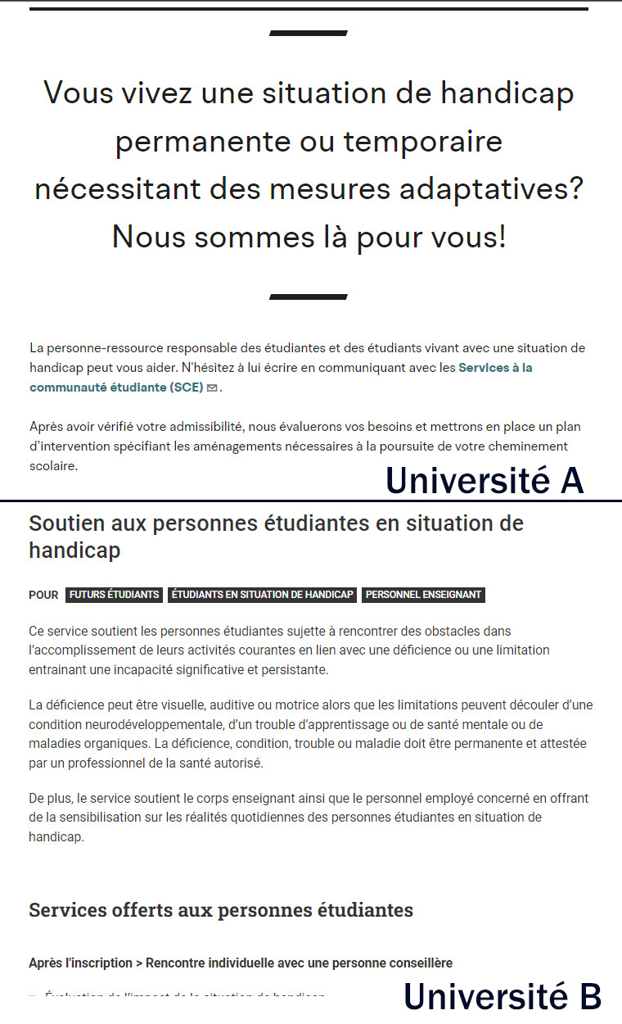

À l’égard de la présente figure, il semble clair que l’université B contient davantage d’information éclairant la personne étudiante sur les services que l’université A. En contexte de passation entre un cheminement collégial à un cheminement universitaire, les étudiants et étudiantes ne devraient pas avoir à contacter les établissements afin d'obtenir des renseignements de bases tels que leur potentielle admissibilité aux services, alors que des situations de handicap peuvent être exemplifiées sur la page web. Il en est de même pour une description basique des services et du rôle des centres de soutiens au sein de chaque établissement. Ces informations pourraient d’office se retrouver sur les pages informatives.

### 3.1.3 Le plan de l’établissement

Il semble primordial que les établissements d’études soient transparents en matière de l’accessibilité architecturale de leur bâtiment permettant à tous et toutes de fréquenter les espaces de la vie académiques. En plus des dispositions à prendre à cet effet ; rampes d’accès, ascenseurs, toilettes accessibles, etc., cette information doit être communiquée sur le web afin d’éclairer les personnes étudiantes sur leur déplacement au sein de l’établissement. Pour ce faire, les plans (ou cartes) numériques des universités ont été évalués en fonction de l’information y étant divulguée ; toilettes, rampes d’accès, ascenseurs ou encore débarcadères. Néanmoins, comme démontré au tableau *3.1.3 Carte* ci-dessous, ce n’est que près de 3.4% des établissements d’études postsecondaires québécois évalués (soit trois au total sur 88) qui répondent avec satisfaction à ces critères

**Tableau 3.1.3**

**Carte**

Ce tableau indique que seulement quelques établissements d'études postsecondaires ont été évalués positivement pour leur carte d’accessibilité, avec 3.4% jugés satisfaisants et 2.3% relativement satisfaisants. En revanche, une grande majorité des établissements (68.1%) ont été considérés comme insatisfaisants dans ce domaine. Pour 26.1% des cas, la catégorie "Non Applicable" est attribuée, en raison de l'absence de carte d’accessibilité dans certains établissements.

En effet notre évaluation relate un manque important en matière de plans et de cartes accessibles, informant des dispositions architecturales facilitant l’accès aux établissements. En plus de 23 établissements ne semblant pas avoir de plans ou de cartes sur leur site web, près de 68.1% des établissements n’informent pas adéquatement l’internaute sur l’accès aux lieux d’études. Cette information est primordiale pour plusieurs personnes étudiantes désirant savoir si elles peuvent accéder aux lieux et comment le faire. Contacter chaque université, collège ou établissement de formation à cet effet est une tâche pouvant être évitée pour ces personnes étudiantes si l’information était adéquatement présentée sur le web. La figue 4.1.3 *Comparaison des cartes* exemplifie la différence entre une carte jugée « satisfaisante » d’une carte jugée « insatisfaisante » au sein de notre évaluation.

**Figure 3.1.3**

**Comparaison des cartes**

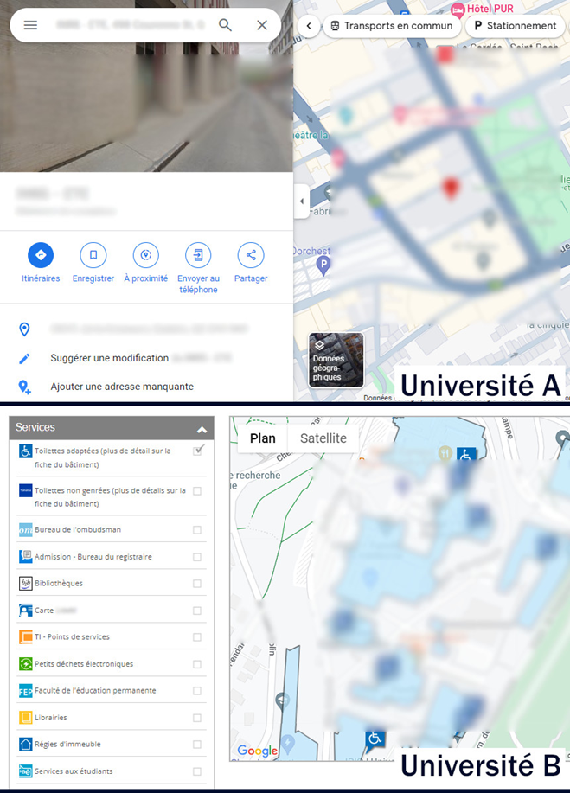

L’université A utilise un modèle de carte suivant un lien *Googlemap* offrant peu d’informations sur l’accessibilité des lieux. En contraste, l’université B exploite un modèle de carte permettant une sélection d’informations sur l’accessibilité tant au niveau des toilettes, que des stationnements. Des fiches de bâtiments sont également disponibles, divulguant adéquatement le lieu des toilettes au sein des différents pavillons par étages est une information aidante pour la population estudiantine et ne devrait pas être négligées.

Notons qu’au sein de l’évaluation, aucun cégep, collège ou école de formation n’ont obtenu une évaluation satisfaisante ou relativement satisfaisante. 49 établissements non universitaires sur 88 ont été jugés insatisfaisants. Ce taux de satisfaction si bas est l’un des points majeurs pouvant être susceptibles d’affecter la passation d’un cheminement secondaire à postsecondaire pour plusieurs étudiants et étudiante en situation de handicap, puisqu’il fut rapporté à l’AQEIPS que certaines personnes étudiantes se disent « découragées » par le processus de choix d’établissements d’études, par lacune d’information sur l’accessibilité des lieux. Un enjeu qui devrait être globalement rectifié par les établissements d’études postsecondaires, voire encadré par le ministère.

### 3.1.4 Le contenu multimédia et les questionnaires en ligne

Au sein de notre évaluation, le contenu multimédia (tel que les vidéos), en plus des fichiers numériques, des présentations et des diaporamas explicatifs (tel que ceux de type PDF ou encore PowerPoint), sont les pratiques numériques les plus identifiées comme étant « Non applicables ». En moyenne, près de 85.16% des établissements évalués ne semblent pas utiliser ces pratiques informatives, pouvant néanmoins être des agents facilitateurs pour transmettre de l’information. En effet, une diversité des modes de transmissions de l’information est favorable pour les personnes en situation de handicap en répondant davantage à une pluralité des besoins (Ruel et Allaire, 2018). Des pratiques informatives numériques diverses sont ainsi encouragées.

Afin de se promouvoir des services de soutiens offerts au sein des établissements postsecondaires, les étudiants et étudiantes doivent parfois s’inscrire en ligne afin d’obtenir un rendez-vous avec une personne-ressource. La possibilité de s’inscrire sur une modalité mixte, soit par le biais d’un questionnaire, d’un courriel ou encore par téléphone est favorable puisqu’elle permet aux personnes de diverses habiletés de rejoindre le centre de service et de soutien de son établissement postsecondaire.

Les principaux critères d’évaluation retenus au niveau des questionnaires, inspirés du *Guide pour une information accessible* (Ruel et al., 2011) s’avèrent à être un questionnaire contenant des instructions claires et demandant peu de manipulation. Le tableau 3.1.4*Questionnaires en ligne* résume les résultats obtenus par les établissements évalués.

**Tableau 3.1.4**

**Questionnaires en ligne**

Ce tableau montre que pour les questionnaires en ligne, une partie significative des établissements d’études postsecondaires (56.8%) n’avaient pas de données disponibles ou applicables (Non Applicable). Cependant, parmi ceux qui ont été évalués, 38.6% étaient jugés satisfaisants et 3.4% relativement satisfaisants en termes d'accessibilité numérique. Seul un établissement (1.1%) a été considéré comme insatisfaisant dans ce domaine.

Alors que près de 56.8% des établissements d’études postsecondaires ne semblent pas utiliser de questionnaires en ligne au sein de leur page web, les établissements exploitant cette méthode le font relativement d’une façon jugée satisfaisante. Une formule efficace soulevée lors de l’évaluation est celle illustrée au sein de la figure 3.1.4 ci-dessous, permettant de rendre accessible un formulaire sans que l’internaute dépende d’un logiciel de technologie adaptée préinstallée sur son ordinateur, grâce à un lecteur immersif.

**Figure 3.1.4**

**Questionnaire accessible**

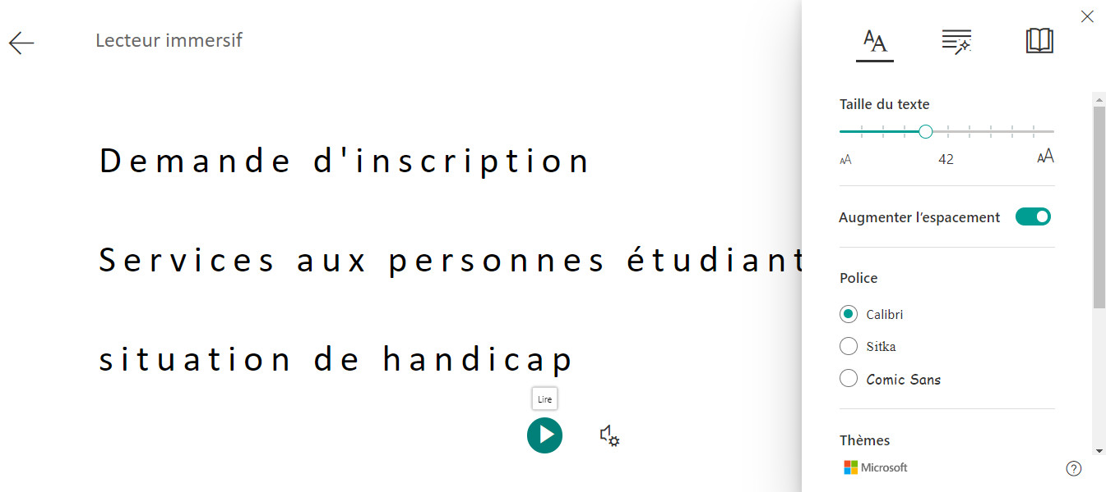

Cette fonction permet à l’internaute d’ajuster diverses caractéristiques composant le questionnaire afin de le rendre accessible à ses besoins. Une formule pouvant être aidante pour les personnes présentant une déficience visuelle, notamment. Cette pratique devrait ainsi être davantage encouragée au sein des sites web d’études, puisque les étudiants et étudiantes n’ont parfois accès à des logiciels de lecture et de narration adaptée que lorsqu’ils et elles obtiennent les aménagements nécessaires au sein des établissements et non avant, au moment de s’inscrire à ceux-ci.

### 3.1.5 Protection des internautes

Une attention particulière doit être prise en compte quant à la protection d’internautes, surtout lorsque les personnes concernées par la page web sont en situation de handicap. À cet effet, l’évaluation de la protection des internautes s’est réalisée au sein de notre projet de recherche, dans une vision d’avantage accessible, que dans une optique de régulation des données numériques. Le principal critère d’évaluation à cet effet fut l’utilisation des Captchas, une technique de sécurité informatique, pouvant être susceptible de créer des difficultés aux internautes (Ruel et Allaire, 2018).

Sur les établissements utilisant des pratiques numériques exploitant des Captchas ou encore une notice d’utilisation, 100% de celles-ci semblaient exploiter des méthodes de protections accessibles jugées satisfaisantes. En effet, les établissements évitaient les formules Captcha illustrées à la figure *3.1.5.1* *Lettres déformées,* afin de prioriser celle à la figure *3.1.5.**2 Je ne suis pas un robot*, tels que conseillés par le *Guide pour une information accessible* (Ruel et al., 2011).

**Figure 3.1.5.1**

**Lettres déformées**

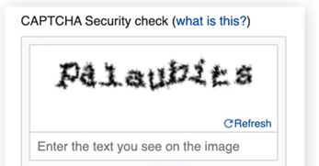

*Exemple tiré de* [*https://www.avg.com/fr/signal/what-is-captcha*](https://www.avg.com/fr/signal/what-is-captcha)

**Figure 3.1.5.2**

**Je ne suis pas un robot**

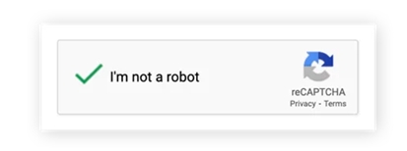

*Exemple tiré de* [*https://www.avg.com/fr/signal/what-is-captcha*](https://www.avg.com/fr/signal/what-is-captcha)

En effet, puisque la première formule nécessite un processus d’identification visuelle et de lecture, la deuxième formule, priorisant une case à cochée, est plus accessible pour une majorité d’individus, cette pratique doit donc être encouragée.

Accessibilité numérique, en résumé

Les résultats actuels témoignent de lacunes marquantes en ce qui concerne plus précisément les plans des établissements numériques. Bien que les critères de navigation, de conception et de protection des internautes semblent globalement bien respectés en termes de pratiques numériques accessibles, les plans [ou cartes] quant à eux sont majoritairement insatisfaisants à 68.1%. Aucune information en ligne sur la disposition de rampes d’accès, d’ascenseurs où de toilettes accessibles (bien qu’il semble y en avoir physiquement dans les établissements) peut impacter le processus de choix d’établissements pour les aspirants étudiants et étudiantes en situation de handicap. Visiter chaque établissement afin de s’assurer que des dispositions sont mises en place en termes d’accessibilité s’avère être une tâche que certaines personnes étudiantes sont contraintes de réaliser selon les informations rapportées à l’AQEIPS. Divulguer ces informations en ligne au sein des plans et cartes pourrait davantage faciliter le processus de choix d’établissements des personnes étudiantes et mieux les préparer au passage vers le postsecondaire.

## **Les spécificités aux handicaps**

Outre l’accessibilité numérique et l’accès à l’information, des spécificités plus précises ont été prise en compte au sein de cette recherche, afin de s’assurer que l’information peu adéquatement être transmise à des membres du publiques cible, soit les étudiants et étudiantes en situation de handicap incluant ceux et celles présentant une déficience auditive ou visuelle. Cette accessibilité s’évalue au sein de notre grille, par des critères sous-catégoriaux comprenant (au niveau de la déficience auditive) ; **des vidéos sous-titrés**, **une alternative en LSQ au besoin**, **un contraste adéquat** entre l’image de fond, les sous-titres et la personne qui signe, tel que proposer dans la liste de vérification info accessible-numérique (2023). Il s’ajoute à ces critères (au niveau de la déficience visuelle) ; **la pertinence de titres** facilitant la navigation et une **alternative vidéo** reprenant le contenu textuel, au besoin.

Face à ces critères, le tableau 3.2 *Spécificités aux handicaps* nous permet de constater qu’un contraste énorme existe entre les dispositions prises voulant favoriser l’accessibilité visuelle à l’accessibilité auditive en termes de pratique numérique.

**Tableau 3.2**

**Spécificités aux handicaps**

Pour les spécificités liées à la déficience auditive, la majorité des établissements (79.5%) n’avaient pas de données disponibles ou applicables (Non Applicable). Cependant, parmi ceux qui ont été évalués, 14.7% étaient jugés satisfaisants et 5.6% insatisfaisants en termes d'accessibilité. Aucun établissement n'a été considéré comme relativement satisfaisant dans ce domaine. Pour les spécificités liées à la déficience visuelle, une minorité des établissements (26.1%) n’avaient pas de données disponibles ou applicables (Non Applicable). Parmi ceux qui ont été évalués, une grande majorité (65.9%) ont été jugés satisfaisants, tandis que des proportions moindres étaient relativement satisfaisantes (4.5%) ou insatisfaisantes (3.4%) en termes d'accessibilité.

En effet, la lecture du présent tableau nous permet de remarquer que davantage de dispositions satisfaisantes sont prises en termes d’accessibilité visuelle qu’auditive, à près 65.9% comparément à 14.7%. Évidemment, certains critères tels que la présence de vidéos et la qualité de la présentation des sous-titres jouent un rôle dans l’obtention de ces données*.* Or, un grand enjeu soulevé lors de l’évaluation de ce critère s’avère être la disposition adéquate des sous-titres, ainsi que la présence d’interprétation LSQ, alors qu’aucune vidéo s’adressant aux personnes en situation de handicap répondait à ce critère. Il est important de mentionner que certains sites web utilisaient la vidéo comme source d’information principale sur les services offerts. Accompagnée d’un sous-titrage mal réalisé et sans alternative LSQ ou textuelle, force est de constater que l’information transmise est inaccessible pour une population estudiantine en situation de handicap. Un encadrement au sein de ces pratiques devrait être privilégié.

* 1. **L’accès à l’information sur les services**

Un dernier critère très important au sein de notre évaluation, outre la présentation et les pratiques accessibles numériques, s’avère à être l’accès à l’information sur les services. Ce critère englobe davantage le contenu rédigé au sein du site web, informant la personne étudiante des services et mesures offerts au sein de l’établissement. En effet, en plus de présenter l’information d’une façon accessible, encore faut-il que ladite information soit bien présente dans le site web. L’élaboration de ce critère et ces sous-critères fut inspiré de l’information générale obtenue du site web informatif du gouvernement du Québec à l’égard de *l’entrée au collégial pour les personnes étudiantes en situation de handicap* et de *l’accompagnement et soutien en enseignement supérieur* (2023, [en ligne]). L’accès à l’information s’évalue au sein de notre grille, par des critères sous-catégoriaux comprenant ; **les exemples de situation de handicap et d’accommodements** ainsi que **la divulgation des politiques internes** en lien avec le handicap par les établissements d’études.

* + 1. **Les exemples de situation de handicap et d’accommodements**

Le passage d’un établissement d’études à un autre peut poser son lot de stress chez les personnes étudiantes. Bien que des dispositions ministérielles sont prises afin de favoriser les pratiques inclusives au sein des établissements d’études postsecondaires, des défis persistent notamment face à l’éducation et la sensibilisation auprès de la communauté académique concernant les personnes étudiantes en situation de handicap, plus précisément aux niveaux des handicaps invisibles et des troubles diagnostiqués (Chenard *et al.*, 2013). À cet effet, obtenir des renseignements et des exemples généraux de situation de handicap et d’accommodements peut informer tant les futures personnes étudiantes, les étudiants et étudiantes actuels ainsi que le corps enseignant sur les mesures en vigueur et la conception du handicap dans le milieu d’études et de travail.

Au sein de la grille d’évaluation était évalué le fait que **le site web offre des exemples de situation de handicap** pouvant être éligibles à l’obtention d’aménagements, **ainsi que des exemples de ces aménagements**, concordant avec les exemples ministériels. Cette offre devait d’office se retrouver sur la page en lien avec les centres de services et de soutien. Ces pages pouvant prendre plusieurs noms, tels que mentionné au point 3.1.1 *La navigation.* Il fut constaté lors de l’évaluation que des lacunes majeures résidaient quant à l’application adéquate de ces exemples. Le tableau 3.3.1 ci-bas explicite les résultats en lien avec ceux-ci.

**Tableau 3.3.1**

**Exemples au sein des sites web**

Pour les exemples de situations de handicap, une proportion significative des établissements (54.5%) ont été jugés insatisfaisants en termes d'accès à l’information sur les services. En revanche, 45.4% ont été évalués comme satisfaisants dans ce domaine, tandis qu'aucun établissement n'a été considéré comme relativement satisfaisant. Pour les exemples d’accommodements, une majorité des établissements (62.5%) ont été jugés insatisfaisants en termes d'accès à l’information sur les services. En revanche, 37.5% ont été évalués comme satisfaisants dans ce domaine, et aucun établissement n'a été considéré comme relativement satisfaisant.

En effet, 54.5% des établissements d’études postsecondaires sont jugés insatisfaisant en termes d’exemple de situation de handicap. Ce taux est tout aussi voire plus élevé en termes d’exemple d’accommodements, alors que 62.5% des établissements évalués sont jugé insatisfaisant. L’enjeu principal réside dans la présence même des exemples, puisqu’en moyenne, que 41.45% des établissements en offrent sur leur site web.

Ce taux très bas est sensible d’affecter tant le processus de choix d’établissements pour les personnes étudiantes en situation de handicap, tant la demande même au sein des services des aménagements qu’ils ou elles ont droits, par manque d’information. Un contexte qui est déplorable. Outre la possibilité de consulter les sites web gouvernementaux afin d’obtenir de l’information sur les mesures d’aménagements, encore faut-il que les établissements appliquent de façon homogène ces mesures, ce qui ne semble pas être le cas, alors que certains établissements mentionnent en plus des exemples possibles de situation de handicap et de mesures offertes, la nécessité d’avoir un diagnostic officiel, ce que d’autres établissements ne demandent pas. Cette discordance s’inscrit davantage dans les politiques internes des établissements. Le prochain point traite de ce sujet.

* + 1. **Les politiques internes**

Alors que les établissements postsecondaires forment la relève en milieu de travail, il est primordial que les personnes étudiantes en situation de handicap aient droit à l’information sur les aménagements qui leur sont dus tant en milieu de stage qu’en milieu de formation. Cette information favorise leur transition académique et professionnelle, importante à leur participation sociale (Office des personnes handicapées du Québec, 2011). À cet effet, le présent projet de recherche reconnait que la transparence des établissements sur leurs politiques et dispositions en vigueur en lien avec ces aménagements devraient être accessible sur le web. L’évaluation de ce critère s’est basée sur; **la mention du nom de la politique et les articles** disponibles à cet effet, suivis **d’un lien pouvant diriger la personne étudiante vers le document officiel** de cette politique. Il fut évalué également si l’établissement semblait **explicite sur sa position pédagogique** (différencié ou universelle, par exemple) face au handicap et finalement, si la procédure pour obtenir des aménagements était décrite sur la page web. Les résultats s’avèrent désastreux selon l’AQEIPS, alors que seulement 10 établissements semblaient répondre avec satisfaction à ces points, tels que le démontre le tableau ci-bas.

**Tableau 3.3.2**

**Politiques**

Pour les politiques internes, une grande majorité des établissements (81.8%) ont été jugés insatisfaisants en termes d'accès à l’information sur les services. En revanche, 11.3% ont été évalués comme satisfaisants et 6.8% comme relativement satisfaisants dans ce domaine. 

En effet, 10 établissements d’études postsecondaires évalués sur 88 semblaient répondre aux critères de satisfaction de base en matière de divulgation de leurs politiques internes concernant les aménagements et services offerts aux personnes étudiantes en situation de handicap. Près de 81.8% des établissements semblaient avoir des pratiques d’accès à l’information insatisfaisante, alors que le principal enjeu recensé est l’absence totale d’information à cet effet sur la page informative des services. Il est considéré par l’AQEIPS et supporté par l’Office des personnes handicapées du Québec (OPHQ, 2011) que cette information est cruciale et devrait être facilement accessible aux étudiants et étudiantes. Encore une fois, contacter chaque établissement, voir se lancer dans un labyrinthe de politiques institutionnelles web afin de trouver des réponses ne devrait pas être une avenue à emprunter afin de fréquenter un établissement voulant répondre aux besoins de bases en termes d’accessibilité. L’information devrait d’office résider sur la page principale en lien avec les services, et ce, peu importe le statut de l’établissement secondaire, universitaire, collégial ou autre.

Puisque le gouvernement soutient que les aménagements dépendent notamment de la politique d’évaluation des apprentissages de chaque établissement (gouvernement du Québec, 2023), il faut assumer que celle-ci varie et devrait donc être facilement accessible afin d’informer les personnes concernées.

Spécificité aux handicaps et accès à l’information, en résumé

Encore une fois, les résultats actuels témoignent de lacunes marquantes en ce qui concerne les pratiques numériques accessibles et l’accès à l’information sur les mesures et services disponibles dans les établissements d’études postsecondaires. Des dispositions telles qu’un sous-titrage ou une interprétation LSQ voulant faciliter l’accès à l’information pour les personnes étudiantes en situation de handicap semblent négligées. La lecture des résultats présentés plus haut force un constat déplorable en matière d’accessibilité à l’information de base en matière de service offert dans les établissements. Un manque d’exemples permettant aux personnes étudiantes de s’identifier face à certains diagnostics ou encore d’envisager si des aménagements pourraient être possibles au sein des institutions en vertu de leurs besoins est marquant par son absence. Il en est de même pour l’accès à l’information sur les politiques en vigueur, qui semblent être invisible ou très dure d’accès, concrétisant la lourde tâche des personnes étudiantes en situation de handicap de sensiblement devoir fournir un effort afin d’obtenir des informations de bases qui pourraient facilement être obtenues en ligne.

# Recommandations

Face aux constats soulevés dans le premier volet de ce présent projet de recherche, l’AQEIPS formule les recommandations suivantes;

1. **Que les établissements d’études postsecondaires pluralisent les méthodes de transmission de l’information** **sur leur site web** en exploitant davantage de contenu multimédia tout en s’assurant d’une accessibilité optimale de ce contenu;

Cette disposition favoriserait l’accès à l’information sur les services selon les besoins diversifiés de la population estudiantine en situation de handicap.

1. **Que tous les sites web des établissements d’études postsecondaires québécois aient une carte ou un plan sur l’accessibilité de l’établissement** présentant clairement les points suivants;

- les points de débarcadères permettant aux transports adaptés de desservir les étudiantes et étudiantes;

- les rampes d’accès permettant d’entrer par les diverses portes des bâtiments

- les lieux précis des toilettes adaptés

- la disponibilité d’ascenseurs dans les différents pavillons.

Cette carte ou ce plan permettrait aux étudiants et étudiantes en situation de handicap de faire des choix éclairés sur les établissements qu’ils ou elles désirent fréquenter ainsi que de planifier adéquatement leur déplacement en maximisant leur autonomie. Il en est de même pour l’ensemble de la population désirant fréquenter ces établissements puisque leurs bibliothèques, amphithéâtres et gymnases semblent ouvert au grand public.

1. **Que les établissements d’études postsecondaires informent et exemplifient clairement sur leur site web les situations de handicap susceptibles de nécessiter des aménagements au sein du milieu académique, en plus d’exemples de ces aménagements,** en se référant, sans se limiter, à la liste du gouvernement du Québec;

Cette disposition informerait tant la population estudiantine que le corps enseignant sur les services offerts dans chaque établissement et faciliterait le processus d’adhésion à ces services chez les personnes étudiantes en situation de handicap.

1. **Que les établissements d’études postsecondaires fassent preuve de transparence sur leurs engagements inclusifs**, notamment en explicitant clairement les politiques institutionnelles en vigueur qui impliquent les personnes étudiantes en situation de handicap sur leur site web.

Les étudiants et étudiantes en situation de handicap devraient avoir accès aux décisions et dispositions mises en œuvre en matière d’inclusion, au sein des établissements qu’ils et elles fréquentent, alors que ces décisions les concernent personnellement en affectant notamment leur accès à l’éducation.

# BIBLIOGRAPHIE

AMI-télé. (2017, 18 septembre). *L’inclusion scolaire avec une déficience visuelle*. https://www.youtube.com/watch?v=8b_O4yEv4AQ

Blais, M. et Martineau, S. (2006). L’analyse inductive générale : description d’une démarche visant à donner un sens à des données brutes. *Recherches qualitatives*, *26*(2), 1. https://doi.org/10.7202/1085369ar

CAPRES. (2018, 13 juin). *Résultats | Étudiants en situation de handicap dans les universités québécoises*. CAPRES. https://www.capres.ca/caracteristiques-socioculturelles-de-letudiant/etudiant-en-situation-de-handicap-esh/resultats-etudiants-en-situation-de-handicap-dans-les-universites-quebecoises/

Carrier, L. (2022, 17 décembre). Élèves en situation de handicap : Des cégeps plus accessibles que jamais. *La Presse*, Éducation. https://www.lapresse.ca/actualites/education/2022-12-17/eleves-en-situation-de-handicap/des-cegeps-plus-accessibles-que-jamais.php

Chenard, P., Doray, P., Dussault, E.-L. et Ringuette, M. (dir.). (2013). *L’accessibilité aux études postsecondaires : un projet inachevé*. Presses de l’Université du Québec.

Delacroix, E., Jolibert, A., Monnot, É. et Jourdan, P. (2021). Chapitre 6. L’analyse des données qualitatives et documentaires. Dans *Marketing Research* (p. 151‑177). Dunod. https://doi.org/10.3917/dunod.delac.2021.01.0151

Ducharme, D. et Montminy, K. (2012). L’obligation d’accommodement des besoins éducatifs particuliers dans le réseau d’enseignement collégial québécois. *Développement Humain, Handicap et Changement Social / Human Development, Disability, and Social Change*, *20*(1), 13‑20. https://doi.org/10.7202/1086764ar

Gagné, Y. et Bussières, M. Statistiques 2021-2022. Association québécoise interuniversitaire des conseillers aux étudiants en situation de handicap (AQICESH). 2022.

Gagné, Y. et Tremblay, D. Statistiques concernant les étudiants en situation de handicap dans les universités québécoises. Association québécoise interuniversitaire des conseillers aux étudiants en situation de handicap (AQICESH). 2013.

Gouvernement du Québec. (2023). *Entrée au collégial pour les personnes étudiantes en situation de handicap*. Gouvernement du Québec. https://www.quebec.ca/education/accompagnement-etudiants/transition-secondaire-collegial/services-college

Monfette, O. (2021). Comment la situation de handicap a teinté le parcours de persévérance de stagiaires en enseignement. *Formation et profession*, *29*(1), 1. https://doi.org/10.18162/fp.2021.534

Office des personnes handicapées du Québec. La transition des études postsecondaires vers le marché de l’emploi, Document de référence de l’Office des personnes handicapées du Québec. Gouvernement du Québec. 2011.

Ruel, J. et Allaire, C. (2018). *Communiquer pour tous: guide pour une information accessible*. Santé publique France.

Ruel, J., Kassi, B., Moreau, A. C. et Mbida-Mballa, S. L. (2011). *Guide de rédaction pour une information accessible*.

Saubesty, C. (2006). *Quels apports du codage des données qualitatives ?*